Отчет по теме №15 Алгоритм поиска подстроки

Работу выполнил:

Студент группы ИВТ(ВМК)-21

Рычков Родион Викторович

Алгоритмы поиска подстроки - это набор методов для поиска подстроки в строке. Задача заключается в том, чтобы найти все вхождения подстроки в заданной строке. Существуют различные алгоритмы поиска подстроки, каждый из которых имеет свои преимущества и недостатки. Вот некоторые из них:

1. Алгоритм наивного поиска подстроки: Этот алгоритм является самым простым, но и самым медленным. Он заключается в том, что мы перебираем все возможные подстроки и сравниваем их с заданной строкой. Если находим соответствие, то сохраняем позицию, где начинается вхождение.

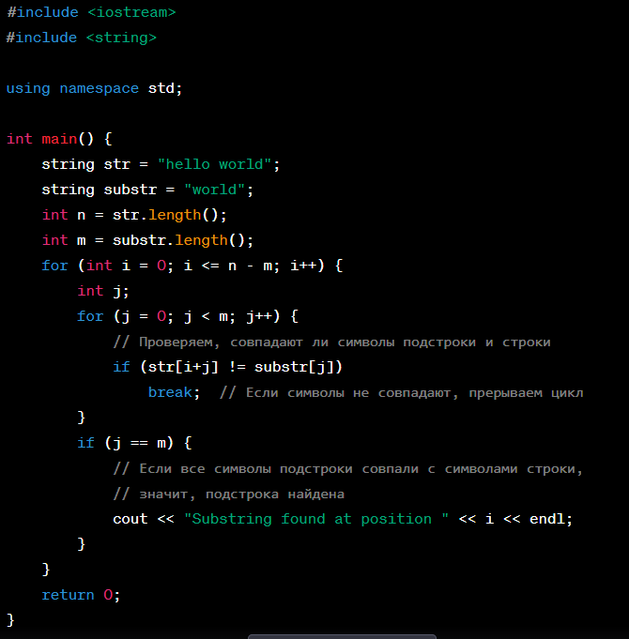

1. Задаем исходную строку **str** и подстроку **substr**, которую нужно найти.
2. Определяем длины строки **n** и подстроки **m**.
3. Итерируемся по всем возможным позициям начала подстроки в строке от **0** до **n - m**.
4. Во внутреннем цикле проверяем, совпадают ли символы подстроки и строки, начиная с текущей позиции.
5. Если находим несовпадение символов, прерываем цикл и переходим к следующей позиции.
6. Если все символы подстроки совпали с символами строки, выводим сообщение о найденной подстроке и ее позиции.
7. Повторяем шаги 4-6 для всех возможных позиций начала подстроки в строке.

2. Алгоритм Кнута-Морриса-Пратта: Этот алгоритм основан на использовании префикс-функции. Сначала мы строим префикс-функцию для подстроки. Затем мы сравниваем символы строки с символами подстроки, используя префикс-функцию для определения места, куда нам нужно перейти, если происходит несоответствие.

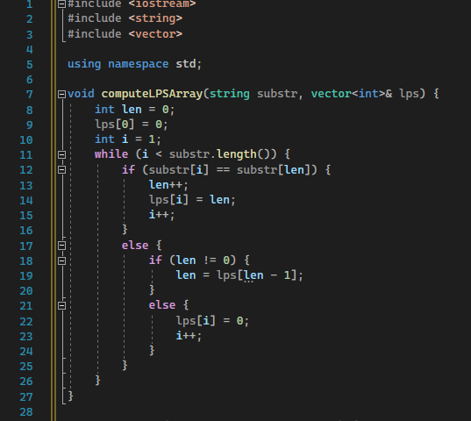

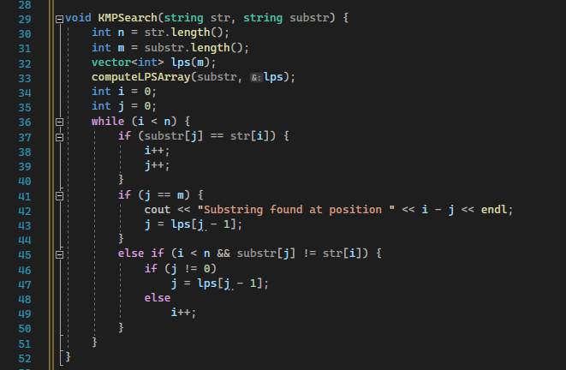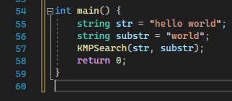

3. Алгоритм Бойера-Мура: Этот алгоритм основан на использовании таблицы сдвигов, которая позволяет определить, насколько можно сдвинуть подстроку при поиске в случае несоответствия символа. Этот алгоритм является одним из самых быстрых и эффективных.

4. Алгоритм Рабина-Карпа: Этот алгоритм основан на хешировании. Сначала мы вычисляем хеш для подстроки и для первых n символов строки, где n - длина подстроки. Затем мы последовательно сдвигаем подстроку на один символ и сравниваем ее хеш с хешем соответствующей части строки.

Используемые источники:   
https://habr.com/ru/articles/113266/